VICENZA – Settore Cultura

Vicenza, 20 Marzo 2013
CIRCOLARE N. 1497

Responsabile : A. Suriano

In occasione della 22a Rassegna nazionale della chitarra elettrica ed acustica da collezione che per la prima volta fa tappa a Vicenza, iI settore Cultura di Vicenza propone uno splendido concerto :

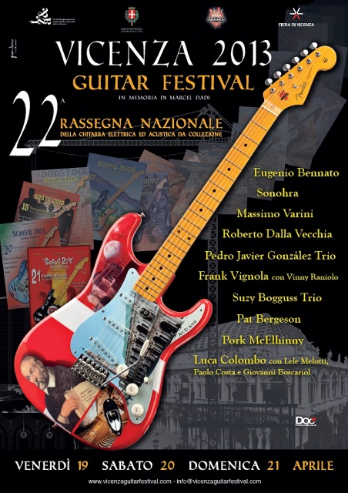

TEATRO COMUNALE DI VICENZA
Sabato 20 Aprile 2013 ore 21,00

MASSIMO VARINI
PEDRO JAVIER GONZALES TRIO
FRANK VIGNOLA con Vinny Raniolo
SUZY BOGGUSS TRIO
EUGENIO BENNATO

PER MAGGIORI INFORMAZIONI VEDI : http://www.vicenzaguitarfestival.com/web/?page_id=32

Il Circolo ha prenotato 40 biglietti il cui costo è :

SOCI € 13,00 OSPITI € 20,00

Le adesioni dovranno pervenire alla Segreteria del Circolo Dipendenti, preferibilmente a mezzo fax, utilizzando l’allegato modulo, entro mercoledì 3 Aprile 2013 e saranno accolte sulla base dell’ordine cronologico di ricevimento, dando la priorità ai Soci, secondo le consuete modalità.
La consegna dei biglietti avverrà presso la Segreteria del Circolo durante l’orario di apertura ; su richiesta degli interessati i biglietti potranno essere inviati per posta interna, senza peraltro alcuna responsabilità del Circolo per eventuali disguidi nella consegna, presso l’ufficio/filiale indicati dal richiedente nell’allegato modulo di prenotazione.

L’addebito dei biglietti sarà effettuato alla chiusura delle iscrizioni.

av Circolo Dipendenti B.P.VI

MODULO DI ISCRIZIONE DA RESTITUIRE ALLA SEGRETERIA ENTRO Mercoledì 3 Aprile 2013

Io Sottoscritto _______________________ Tel. Cell._____________
Uff./Fil._____________ e mail___________________________________

prenoto per i sottoelencati nominativi:

COGNOME E NOME | SOCIO | OSPITE
 | ❑ | ❑
 | ❑ | ❑
 | ❑ | ❑
 | ❑ | ❑

Autorizzo, pertanto, l’addebito nel mio conto corrente n° _____/___________ del totale di

€ ______________

❑ INVIARE I BIGLIETTI ALLA FILIALE/UFFICIO :cod.__________Fil.___________________________

❑ TRATTENERE IN SEGRETERIA

Data .........../..................../............. firma ..........................................

N.B. Il Socio che acquista i biglietti si impegna, pena l’esclusione da analoghe future iniziative, a non cederli a Non Soci, essendo stati i biglietti acquistati con il contributo del Circolo.

